IZOBRAŽEVANJE V RAZMERAH POVEZANIH S PANDEMIJO SarS-CoV-19

Zavedamo se, da pouk na daljavo ne more v celoti nadomestiti pouka v šoli, ki poteka v običajni učilnici. Je pa zagotovo dobra pomoč pri izvedbi pouka takrat, ko pouk v šoli zaradi različnih razlogov (npr. covid-19, bolezen učenca, druge nepredvidene situacije) ni mogoč. Do obsega dela učencev je treba v času pouka na daljavo imeti realne zahteve. Dajati jim je treba jasna navodila, primeren obseg dela in jim posredovati sprotno povratno informacijo. Učenci se uporabe informacijsko-komunikacijske tehnologije (IKT) naučijo hitro in drug od drugega. Pogosto se zgodi, da učenci odkrijejo možnosti uporabe IKT, ki jih učitelji niso predvideli, in jih lahko s pridom izkoristijo v pedagoški praksi.
Ponovno se je izkazalo, da imajo naši učitelji, vzgojitelji in drugi strokovni delavci veliko strokovnega znanja in vzpostavljene mreže profesionalnega sodelovanja; na tem temelju so gradili odziv na zahtevne razmere, tako da so preizkušali nove pristope vodenja, poučevanja, podpiranja in svetovanja. Spremembe pa niso vplivale le na način dela posameznega strokovnega delavca, temveč so zaznamovale delovanje celotnega šolskega sistema in šole kot skupnosti znotraj njega: ne le zaposlenih, temveč tudi učencev in njihovih staršev.
Ker pa vzgojno-izobraževalni zavodi delujejo v različnih okoljih in se tudi v običajnih okoliščinah izvajanje pedagoškega procesa v njih razlikuje, so se tudi v posebnih razmerah pričakovano razvile različne prakse. Prav zaradi zavedanja specifik vzgojno-izobraževalnih zavodov je Zavod RS za šolstvo šole podpiral s priporočili in navodili, katerih namen ni bilo popolno poenotenje delovanja, temveč usmerjanje in opora strokovnemu delu, ki v specifičnem okolju v največji možni meri omogoča upoštevanje dejavnikov, ključnih za zagotavljanje dobrega počutja otrok in mladostnikov ter podpiranje procesa učenja.
Kljub velikemu vložku vseh vpletenih v izvajanje pedagoškega procesa so se sčasoma pokazale tudi šibkosti sistema, še posebej, ko je dolgotrajnost zaprtja šol povzročila padec motivacije za delo učencev, kar se je negativno odrazilo na učnih rezultatih, pa tudi na psihosocialnih odzivih. Številne spremembe in občutki nemoči, porušena rutina in sprememba psihosocialnih pogojev dela pa so vedno pogosteje povzročali stiske tudi zaposlenim v šolah.
Ker ni možno napovedati, da bodo epidemiološke razmere v prihodnje dovoljevale izvajanje pouka v šolah tako kot je potekal pred 16. marcem 2020, je Ministrstvo za izobraževanje, znanost in šport v sodelovanju z Zavodom RS za šolstvo in Nacionalnim inštitutom za javno zdravje, tudi za šolsko leto 2021/22 pripravilo štiri glavne modele, ki so posodobljena in razširjena različica lanskega šolskega leta.
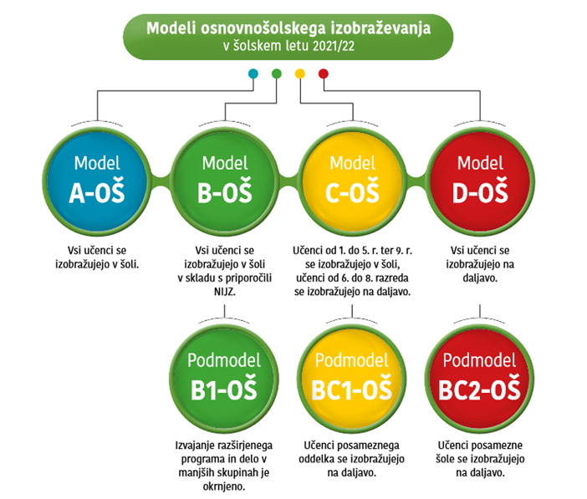
Modeli so naravnani tako, da bi šole lahko ob upoštevanju zdravstvenih priporočil v čim večji meri izvajala pouk v šoli. Predvidena je tudi kombinacija pouka na daljavo in v šoli in le v skrajnem primeru samo izvajanje pouka na daljavo. Vse načrtovane aktivnosti in predvideni ukrepi temeljijo na obstoječi zasnovi slovenskega šolskega sistema, ki je opredeljen z zakonskimi in podzakonskimi akti ter s strokovnimi dokumenti. Upoštevane so tudi prostorske in kadrovske možnosti šol.

V letošnjem šolskem letu imamo na voljo še dodatne pristope:
1. pogoj PCT,
2. cepljenje šolskega osebja,
3. cepljenje otrok, starejših od 12 let, ki se v skladu z določili EMA lahko cepijo z dvema v EU registriranima cepivoma.

Pouk na daljavo ni in ne more biti zamenjava za »klasični« šolski pouk, a je kljub temu pomembno poudariti: v posebnih razmerah se je tovrstna oblika pouka in podpore šolajočim se izkazala kot primerna alternativa, ki je učencem omogočala stik z učitelji in šolo, ohranjanje in razvijanje znanja, odpravljanje primanjkljajev, pa tudi socialne stike in čustveno podporo. Izkazalo se je, da sodobna tehnologija omogoča uspešno komunikacijo in kreativno delo na področju izobraževanja, a le če smo vešči njene uporabe in takšnemu načinu dela ustrezno prilagajamo pedagoške pristope. Lahko bi rekli, da nas je epidemija prisilila v iskanje novih rešitev pri pedagoškem delu in v razvoj kompetenc strokovnih delavcev, ki jim pred tem nismo namenjali tolikšne pozornosti, saj za tradicionalne oblike poučevanja niso bile neobhodno potrebne. A tudi če podobnih razmer ne bo več, si moramo priznati: tradicionalne oblike poučevanja ne zadoščajo več zahtevam današnjega sveta.

Delo šole – vzgojnega dela, pouka in preostalih aktivnosti – je v bodoče smiselno načrtovati tudi ob upoštevanju spoznanj iz obdobja zaprtja šol.
Posebna skrb naj bo namenjena odpravljanju neželenih posledic zaprtja šol zlasti na učnem in socialno-čustvenem področju.
S celovitim pristopom in posameznimi aktivnostmi moramo zasledovati naslednjim ciljem:
• vzpostaviti spodbudno, varno in vključujoče vzgojno in učno okolje,
• graditi kulturo komunikacije in sodelovanja, kolegialnega podpiranja in šole kot učeče se skupnosti,
• odkrivati in spremljati učinke posledic epidemije in okoliščin, povezanih z njo, na socialno- čustvenem področju ter vzpostaviti učinkovite mehanizme podpore,
• ponovno vzpostaviti učno okolje, ki zagotavlja kolikor mogoče enake izobraževalne možnosti vsem udeležencem izobraževanja,
• prepoznavati in v čim večji možni meri odpraviti primanjkljaje v znanju,
• osmišljati obstoječe in razvijati nove, z digitalno tehnologijo podprte modele poučevanja in učenja,
• zagotoviti sistematičen razvoj ključnih kompetenc učencev oz. dijakov, skozi vse elemente programa, s posebno pozornostjo na spodbujanju kritičnega mišljenja, reševanja problemov, sodelovanja, ustvarjalnosti, samoregulacije učenja in digitalne pismenosti,
• zagotoviti kontinuiran razvoj ključnih kompetenc strokovnih delavcev in jih usposobiti za njihovo uporabo pri poučevanju; dodatno pozornost nameniti krepitvi digitalne pismenosti ter opolnomočenju za udejanjanje kompetence učenja pri učencih,
• vzpostaviti sistem permanentnega usposabljanja strokovnih delavcev za učne pristope, prilagojene izobraževanju na daljavo, ki hkrati ustrezno upoštevajo odnosne vidike,
• omogočiti organizacijsko fleksibilnost pedagoškega procesa, ki dopušča sodobne oblike
pouka, vključno z dejavnostmi v spletnem okolju,
• posodobiti izvajanje pouka v skladu s sodobnimi teorijami poučevanja in učenja, ki poleg osnovnih znanj omogočajo navdihujoče in poglobljeno učenje.
Delo za šolsko leto 2021/22 smo načrtovali na predlaganih izhodiščih MIZŠ in ZZZŠ:
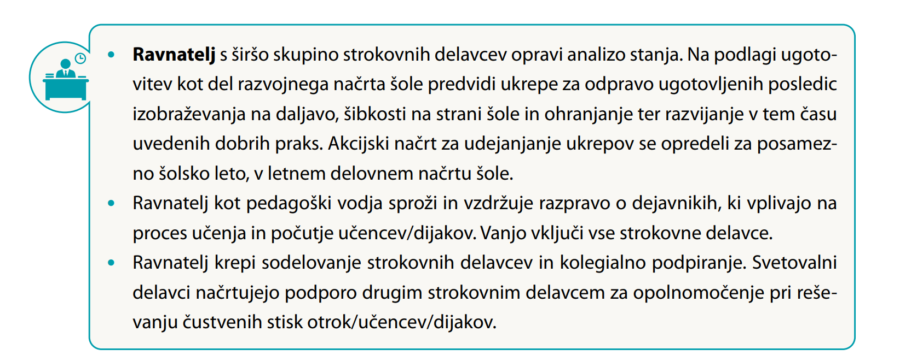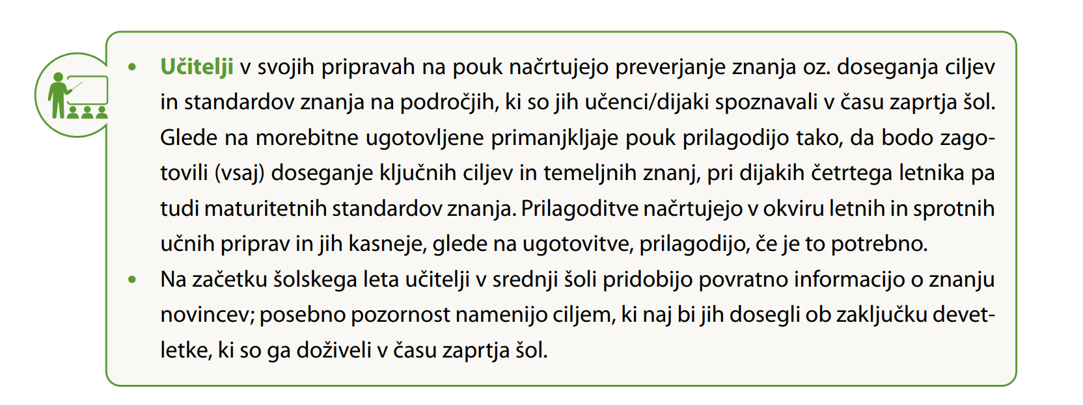
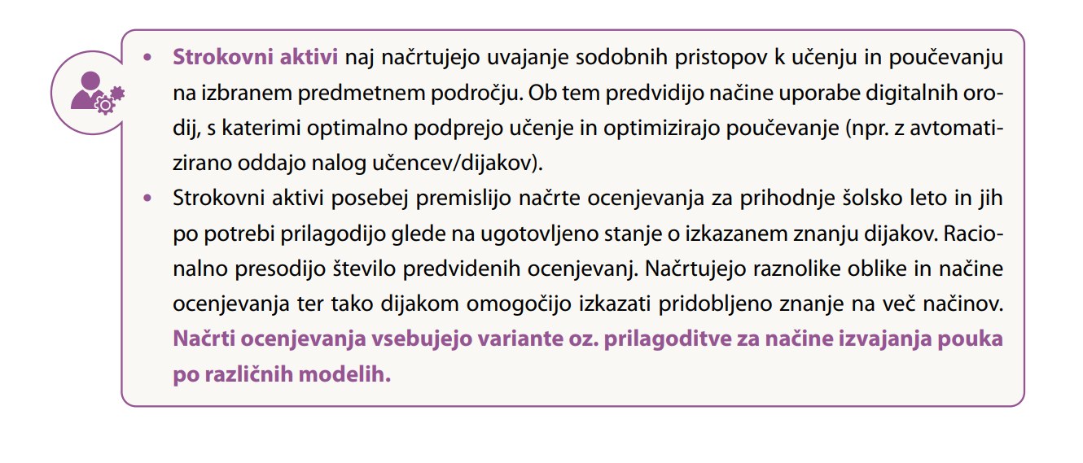

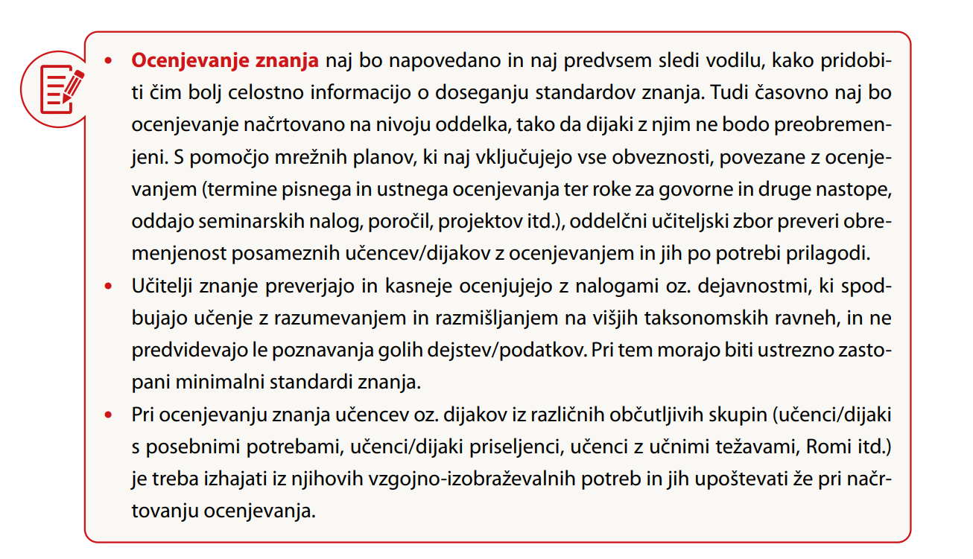
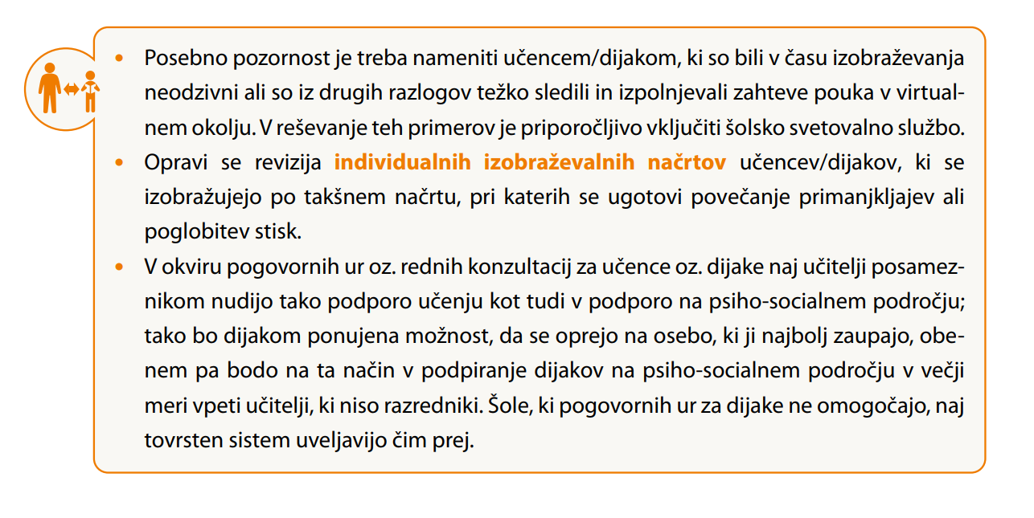
Modeli izvajanja pouka
Zaradi razlik na posameznih nivojih izobraževanja so predvideni modeli za izvajanje pouka pripravljeni ločeno za predšolsko vzgojo, za osnovne šole in srednje šole ter za glasbene šole. Ločeno pa je pripravljen tudi model za delo dijaških domov. Za izvajanje programov v posameznih zavodih, ki imajo specifično populacijo učencev oziroma dijakov, ki je povezana z zdravstvenim stanjem, ni mogoče pripraviti splošnega modela. V teh primerih bo potekalo neposredno usklajevanje med Ministrstvom za izobraževanje, znanost in šport, Zavodom RS za šolstvo, Nacionalnim inštitutom za javno zdravje ter vodstvom vzgojnega oziroma vzgojno-izobraževalnega zavoda.
V prihodnje pričakujemo nadaljnje spreminjanje epidemioloških razmer, po eni strani se bo
tveganje za prenos okužbe v šolah zmanjševalo zaradi povečevanja deleža cepljenih zaposlenih
kot tudi staršev in starih staršev otrok in mladostnikov ter drugih oseb, ki živijo v skupnih gospodinjstvih.
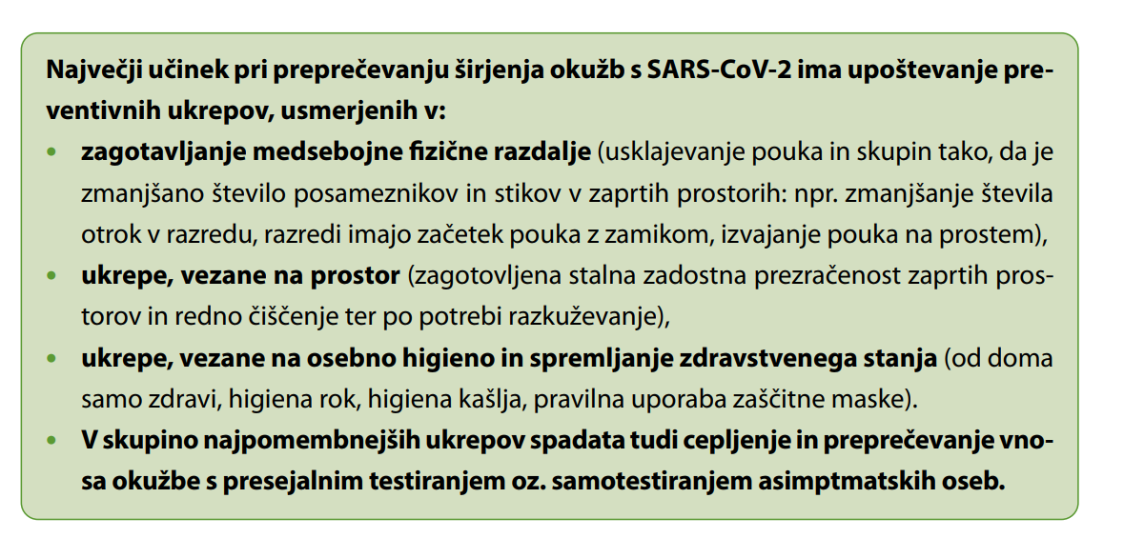
Modeli osnovnošolskega izobraževanja
Za osnovnošolsko izobraževanje štirje modeli in trije podmodeli. Modeli so naravnani na različno zahtevna zdravstvena priporočila, ki so vezana na epidemiološko stanje v Sloveniji ob začetku šolskega leta ali kadar koli med šolskim letom.
Aktiviranje posameznega modela in podmodela B1 za šole se določi na nacionalnem nivoju. Odločitev o tem sprejme Vlada RS oziroma ministrica17, pristojna za izobraževanje.
Odločitev za aktiviranje podmodela BC1 za prehod posameznih oddelkov v izvajanje pouka
na daljavo sprejme ravnatelj šole na predlog epidemiološke službe Območne enote Nacionalnega inštituta za javno zdravje. Odločitev ravnatelj še isti dan sporoči Sektorju za osnovno šolo na MIZŠ. Odločitev za aktiviranje podmodela BC2, ki predvideva prehod na izvajanje pouka na daljavo, delno ali v celoti, sprejme Vlada RS oziroma ministrica, pristojna za izobraževanje. Ravnatelj šole vse informacije, ki so vezane na potrebne ukrepe v zvezi zapiranjem šole, posreduje Direktoratu za predšolsko vzgojo in osnovno šolstvo na Ministrstvu za izobraževanje, znanost in šport.
Prvi šolski dan
Za vse učence osnovnega izobraževanja naj šole načrtujejo prvi šolski dan pouka v šoli po modelu B.
Prvi šolski dan naj bo namenjen seznanjanju učencev z navodili in priporočili, povezanimi z varnim prihajanjem v šolo in odhajanjem iz nje, prenovljenimi pravili hišnega reda, dogovorom o komunikaciji v primeru pouka na daljavo, izmenjavi informacij in pridobivanju podatkov o dostopnosti digitalne tehnologije, informacijam o organizaciji pouka ter posredovanju drugih informacij, ki so pomembne za izvajanje pouka v novem šolskem letu.
Razredniki bodo pri pogovoru z učenci dali poseben poudarek psihosocialnemu področju in s tem bodo prispevali, da se bodo učenci počutili varne.
Pred začetkom pouka oziroma pred prvim šolskim dnem šola starše obvesti o pogojih, pod katerimi učenci lahko pridejo v šolo.
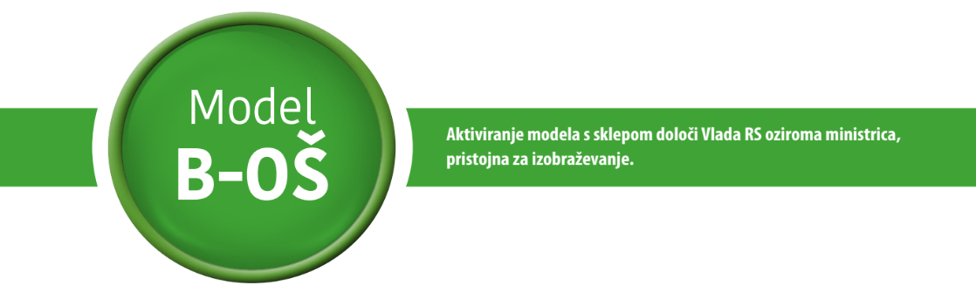
Šole naj pri svojem delu upoštevajo tudi naslednje ukrepe:
- V šolo lahko vstopajo le zdrave osebe: učenci, zaposleni oziroma obiskovalci.
- Vsi, ki vstopajo v šolski prostor, upoštevajo predpisani protokol oziroma načrt gibanja po šoli,
ki ga pripravi šola.
- Pri vhodu v šolo so na vidnem mestu nameščeni razkužilo in navodila o ravnanju za preprečitev okužbe s koronavirusom.
- Šola vodi evidenco zunanjih obiskovalcev šole.
- Šola obvesti starše in učence, da lahko v šolo vstopajo le zdravi učenci.
- Če strokovni delavec šole v času pouka ugotovi, da se učenec ne počuti dobro, oziroma pri učencu
prepozna simptome in znake koronavirusa ali druge bolezni, učenca odpelje v poseben
prostor in o tem obvesti starše oziroma skrbnike, ki učenca prevzamejo in odpeljejo domov.
- Za zaščito pred okužbo je potrebno redno in temeljito umivanje rok z milom in vodo oziroma razkuževanje rok (v prvem VIO prednostno svetujemo umivanje rok), uporaba brisačk
za enkratno uporabo ter upoštevanje higiene kašlja.
- Zaprte prostore je treba ustrezno zračiti, skladno z načrtom prezračevanja.
- Vsi prostori in površine se redno, dnevno čistijo in razkužujejo.
- Svetuje se čim manjše število stikov, zato se priporoča, da se učenci posameznih oddelkov med odmori ne mešajo.
- Za uporabo sanitarij in drugih skupnih prostorov se izdelajo protokoli prihajanja in odhajanja
na način, da prihaja do čim manjšega števila stikov med učenci različnih skupin.
- Za izvajanje ukrepov za preprečevanje okužbe v času prihodov v šolo ter v času odmorov skrbi delavec šole.
- Pouk poteka po urniku, v matičnih učilnicah ali na prostem. Pouk se lahko izvaja tudi v specialnih učilnicah in laboratorijih, ki so pred prihodom nove skupine učencev temeljito prezračeni, očiščeni in razkuženi.
- Pouk športa lahko poteka v športni dvorani oziroma telovadnici brez mešanja skupin
učencev iz različnih oddelkov. H garderobnim omaricam hkrati prihajajo le učenci posameznih oddelkov. Garderobe v telovadnici je treba pred vsako skupino očistiti in razkužiti.
- Šole izdelajo protokole za izvajanje obveznega in razširjenega programa ter vse
potrebno opredelijo v hišnem redu. Vodijo natančno evidenco udeležbe učencev pri
pouku obveznih izbirnih predmetov, neobveznih izbirnih predmetov ter evidenco
udeležbe učencev pri pouku v učnih skupinah. Natančno evidenco učencev vodi šola
tudi pri izvajanju vseh dejavnosti razširjenega programa.
- Malica se organizira tako, da se upošteva ukrepe za preprečevanje širjenja virusa (po
možnosti v učilnici, v kateri se izvaja pouk oddelka).
- Za učence se organizira prevzem kosil v jedilnici šole na način, da se določi urnik oziroma število učencev in dežurnih učiteljev, ki se lahko sočasno nahajajo v jedilnici.
- Delovanje šolske knjižnice se uredi tako, da se upošteva higienske ukrepe za preprečevanje širjenja virusa.
- Učenci si šolskih potrebščin, pripomočkov in drugih predmetov med seboj ne izmenjujejo in ne izposojajo oz. jih pred uporabo obvezno razkužijo. V prvem VIO to naredi učitelj/-ica.
- Tudi pri morebitni udeležbi na dogodkih naj se učenci različnih oddelkov ne mešajo med seboj in je med njimi zagotovljena ustrezna razdalja (1,5 metra do 2 metra).
- Ekskurzije in šole v naravi se v okviru tega modela izvajajo odvisno od razmer na destinaciji. Izvajajo se dnevi dejavnosti, kjer je treba zagotoviti ločenost skupin učencev. Dnevi dejavnosti se izvajajo na šoli.
- Varstvo vozačev se izvaja v skupinah učencev, ki se jim določi stalen prostor in delavec
šole. Če to ni izvedljivo, morata biti med učenci – vozači različnih oddelkov v učilnici
ves čas zagotovljena zadostna medosebna razdalja (v gibanju najmanj 2 metra, sede
najmanj 1,5 metra) ter določen način prihajanja in odhajanja učencev iz učilnice.
- Individualna in skupinska pomoč/dodatna strokovna pomoč se izvaja ob upoštevanju
vseh higienskih ukrepov za preprečevanje širjenja virusa SARS-CoV-2 (samo učenci istega razreda, če se le da istega oddelka, odrasla oseba na zadostni razdalji oz. z masko).
- Medvrstniška pomoč se, če se le da, lahko izvaja za učence v okviru istega oddelka ali pa na daljavo.
- Uporaba mask skladno z veljavnimi odloki, priporočili objavljenimi na spletni strani NIJZ
(https://www.nijz.si/priporocila-za-uporabo-mask-v-casu-sirjenja-okuzbe-s-sars-cov-2) in glede na presojo pooblaščenega specialista medicine dela, prometa in športa.
- Govorilne ure in roditeljski sestanki potekajo v šoli izključno ob doslednem upoštevanju vseh ukrepov, ki zmanjšujejo tveganje pred okužbo, ali pa na daljavo (telefon, videoklic itd.)

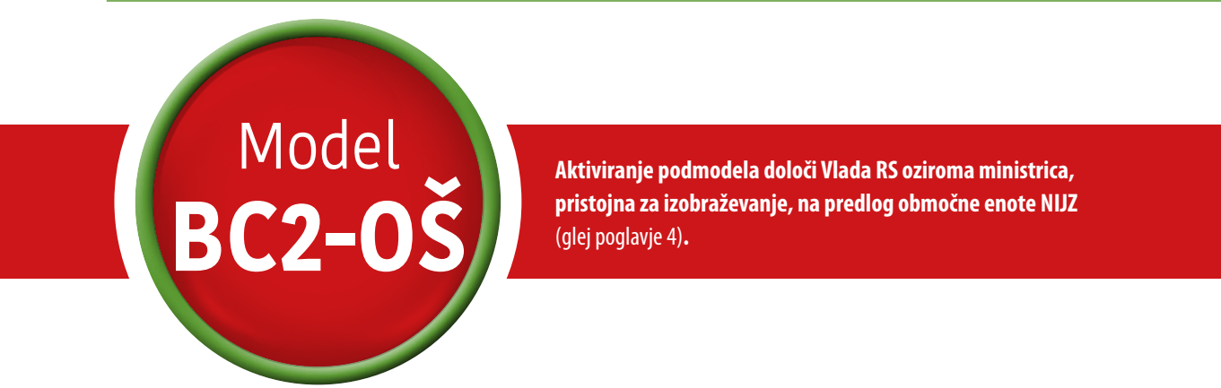
V primeru izvajanja pouka na daljavo pa za Osnovno šolo Ferda Vesela Šentvid pri Stični velja sledeče:
Za učence se oblikuje prilagojen urnik oziroma prilagojen način izvajanja pouka na daljavo.
- Posebno pozornost se posveti dnevni in tedenski obremenitvi učencev z obveznostmi pri posameznih predmetih ter aktivnosti učencev.
- Navodila učencem za delo bodo kratka, jasna in razumljiva.
- Aktivnosti z učenci bodo naravnane tako, da ne zahtevajo tiskanja nalog in učnih listov.
- Splošna navodila in usmeritve bodo dostopne na spletni strani šole https://www.osferdavesela.si/, pod zavihkom ŠOLA NA DALJAVO.
- Učenci bodo gradiva prejemali preko učnega okolja MS Teams, dostopnega z osebnim AAI računom.
- Komunikacija s starši bo potekala preko telefona, e-pošte, e-Asistenta.

